**绪论、非线性系统**

0.1 请利用Simulink搭建如下反馈控制系统

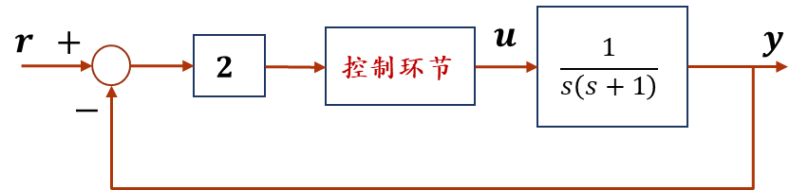

其中参考输入 $r$ 为单位阶跃信号。请仿真比较“控制环节”为下列环节时与没有该环节时闭环系统动态性能和静态性能的变化：

1. 限幅为 $±0.5$ 和 $±0.2$ 的饱和环节（Saturation）；
2. 宽度为 $±0.5$ 和 $±0.2$ 的死区环节（Deadzone）；
3. 开关阈值为 $±0.5$ 和 $±0.2$ 的间隙环节（Backflash）
4. $τ=0.5$ 和 $τ=0.2$ 的时滞环节（Time Delay）.

请绘制并比较输出响应的仿真曲线，描述性能的变化趋势，并分析原因。